八上数学期末专题训练
截长补短构造全等
【一】如图，中，AB=2AC，AD平分∠BAC，且AD=BD，求证：CD⊥AC
解：（截长法）在AB上取中点F，连FD
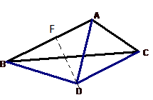
△ADB是等腰三角形，F是底AB中点，由三线合一知
DF⊥AB，故∠AFD＝90°
△ADF≌△ADC（SAS）
∠ACD＝∠AFD＝90°
即：CD⊥AC

【二】如图，AD∥BC，EA,EB分别平分∠DAB,∠CBA，CD过点E，求证;AB＝AD+BC
解：（截长法）在AB上取点F，使AF＝AD，连FE
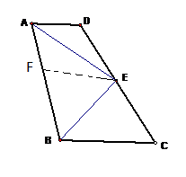
△ADE≌△AFE（SAS）
∠ADE＝∠AFE，
∠ADE+∠BCE＝180°
∠AFE+∠BFE＝180°
故∠ECB＝∠EFB
△FBE≌△CBE（AAS）
故有BF＝BC从而;AB＝AD+BC

【三】如图，已知在△ABC内，∠BAC=60°，∠C=40°，P，Q分别在BC，CA上，并且AP，BQ分别是∠BAC，∠ABC的角平分线。求证：BQ+AQ=AB+BP
解：（补短法, 计算数值法）延长AB至D，使BD＝BP，连DP，则∠D=∠5．
∵AP，BQ分别是∠BAC，∠ABC的平分线，
∠BAC=60°，∠ACB=40°，
∴∠1=∠2=30°，∠ABC=180°-60°-40°=80°，∠3=∠4=40°=∠C，∴QB=QC，
又∠D+∠5=∠3+∠4=80°，∴∠D=40°．
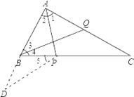
在△APD与△APC中，∠D=∠D=C，∠1=∠2，AP=AP，
∴△APD≌△APC（AAS），
∴AD=AC．
∴AB+BD=AQ+QC，
∴AB+BP=BQ+AQ．

【四】已知：AC平分∠BAD，CE⊥AB，∠B+∠D=180°，求证：AE=AD+BE
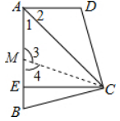
证明：在AE上截取AM=AD，连接CM
∵AC平分∠BAD∴∠1=∠2
在△AMC和△ADC中，
AC=AC，∠1=∠2，AD=AM
∴△AMC≌△ADC（SAS）∴∠3=∠D
∵∠B+∠D=180°，∠3+∠4=180°，
∴∠4=∠B∴CM=CB
∵CE⊥AB∴ME=EB
（等腰三角形底边上的高线与底边上的中线重合）
∵AE=AM+ME∴AE=AD+BE

【五】如图已知∠ABC=3∠C，∠1=∠2，BE⊥AE，求证：AC-AB=2BE
证明：延长BE交AC于M
∵BE⊥AE，∴∠AEB=∠AEM=90°
在△ABE中，∵∠1+∠3+∠AEB=180°，
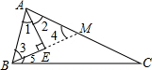
∴∠3=90°-∠1
同理，∠4=90°-∠2
∵∠1=∠2，∴∠3=∠4，∴AB=AM
∵BE⊥AE，∴BM=2BE，
∴AC-AB=AC-AM=CM，
∵∠4是△BCM的外角
∴∠4=∠5+∠C
∵∠ABC=3∠C，
∴∠ABC=∠3+∠5=∠4+∠5
∴3∠C=∠4+∠5=2∠5+∠C
∴∠5=∠C
∴CM=BM
∴AC-AB=BM=2BE

